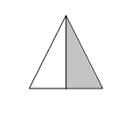2025秋六年级数学北师大版上册期中卷（A卷）

乡镇 学校 班级 姓名 座号

小学六年级试卷
题 号 | 一 | 二 | 三 | 四 | 五 | 总 分 | 等 级
得 分

- 填空题(每空2分，共32分)
I.( )÷15= =( )%=( )(填小数)=( )折
2.把一个圆形纸片沿半径分成若干偶数等份的扇形，然后再拼成一个近似的长方形，这个长方形的周长比圆形纸片的周长多6cm，这个圆形纸片的面积是( )cm²。
- 夜晚,当小明走近路灯并离开路灯时,他的影子先变( ).后变( )。
(填“长”或“短”)
4.六(1)班有学生40人,今天迟到1人,请病假和事假的各1人,六(1)班今天的出勤率为( )。
5.乐乐在一张卡纸上用圆规画了一个圆并剪下来,已知圆规两脚间的距离是5cm,乐乐用绕绳法测得这张圆形纸片的周长大约是22cm.他量得( )(填“对”或“不对”),你的理由是:
( )。
6.学校举行踢毽子比赛,李红每分踢48个,陈亮踢的个数是李红的 ,王伟踢的个数是陈亮的 ,王伟每分踢( )个。
7.花生的出油率约为40%,用600kg花生能榨( )kg花生油;要榨200kg花生油,需要( )kg花生。
8.近年来,我国科研人员研究推广玉米密植精准调控技术,在提升单产等方面取得明显成效。一块试验田通过增密种植后产量增加了 ,现在产量是2.2t,原来产量是( )t。
9.一座雕塑的基座是圆形的,周长是12.56m,它的周围种植了5m宽的环形草坪，草坪的面积是( )㎡。
10.淘气用同样的小正方体搭成了一个立体图形,从正面和上面看都是 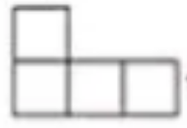,这个立体图形最多可以有( )个小正方体。
二、选择题（每题2分，共10分）
1.一个半径为r的半圆的周长是 ( )。
A.πr B. πr+r C.2πr D.πr+2r

2.下面分别是用6个同样大小的正方体摆成的立体图形。
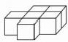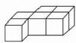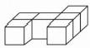
从( )看，这三个立体图形的形状完全相同。
A.正面和上面 B.正面和侧面 C.上面和侧面 D.上面和右面
3.如果两个圆的半径相差2 cm,则周长相差( )。
A.2 cm B.6.28 cm C.12.56 cm D.4 cm
4.男工人数的25%等于女工人数的30%,则女工人数是男工人数的( )。
A. B. C. D.
5.一杯糖水重160 g, 含糖率是12.5%。如果再放进40g 糖，含糖率变成( )。
A.20% B.30% C.37.5% D.40%
三、判断题（每题1分，共5分）
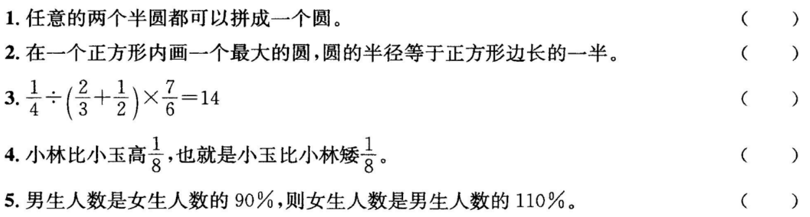

- 计算题（共25分。）
- 直接写出得数。（8分）

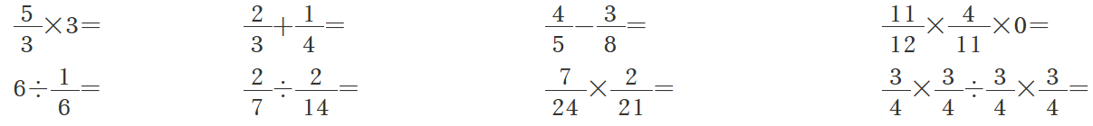

- 能简算的要简算。（9分）

3.计算如图各图形的周长和面积。（单位：dm）（8分）
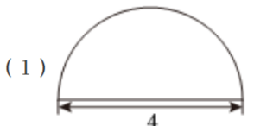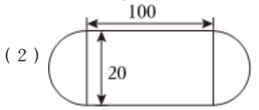

- 解答题（共28分）
1.一辆汽车从甲城开往乙城,第一小时行了全程的 ,第二小时行驶了90千米,这时离乙城还有全程的 ，甲城到乙城的路程是多少千米?（5分）

2.农科所有一块水稻试验田，去年收获水稻800千克,预计今年增收160干克，今年比去年增长了百分之几?（5分）

3.某工人计划在3天内加工完一批零件,第一天加工480个，占这批零件的40%，第二天与第三天加工零件数的比是2:3,第三天加工零件多少个?（6分）

4.学校开展“卫生纸芯变废为宝”活动。小明和小芳都想到了用纸芯做笔筒。他们分别把4个纸芯摆好后用彩绳捆绑固定。两位同学的打捆方式如下图所示(打结处不计)，若纸芯的直径约为3cm(纸芯厚度忽略不计)，那么这两种捆法所用彩绳的长度相等吗?请说明你的理由.（6分）
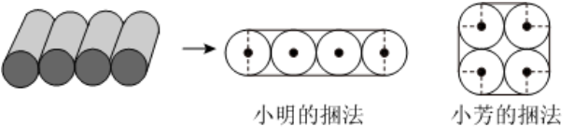

5.线上购物不但方便快捷，还经常有优惠活动，端午节期间，某线上水果店推出购物九折优惠，会员还有优惠券可用，(如图，优惠券不可叠加使用)，李丽是这家水果的会员，购买了80元的水果，她实际要支付多少元?（6分）
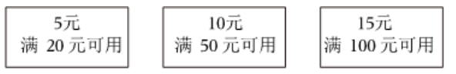
2025秋六年级数学北师大版上册期中卷（A卷）解析版

乡镇 学校 班级 姓名 座号

小学六年级试卷
题 号 | 一 | 二 | 三 | 四 | 五 | 总 分 | 等 级
得 分

- 填空题(每空2分，共32分)
I.( 12 )÷15= =( 80 )%=( 0.8 )(填小数)=( 八 )折
2.把一个圆形纸片沿半径分成若干偶数等份的扇形，然后再拼成一个近似的长方形，这个长方形的周长比圆形纸片的周长多6cm，这个圆形纸片的面积是( 28.26 )cm²。
- 夜晚,当小明走近路灯并离开路灯时,他的影子先变( 短 ).后变( 长 )。
(填“长”或“短”)
4.六(1)班有学生40人,今天迟到1人,请病假和事假的各1人,六(1)班今天的出勤率为( 4.9% )。
5.乐乐在一张卡纸上用圆规画了一个圆并剪下来,已知圆规两脚间的距离是5cm,乐乐用绕绳法测得这张圆形纸片的周长大约是22cm.他量得( 不对 )(填“对”或“不对”),你的理由是:
( 圆的周长是直径的3倍多一些 )。
6.学校举行踢毽子比赛,李红每分踢48个,陈亮踢的个数是李红的 ,王伟踢的个数是陈亮的 ,王伟每分踢( 36 )个。
7.花生的出油率约为40%,用600kg花生能榨( 240 )kg花生油;要榨200kg花生油,需要( 500 )kg花生。
8.近年来,我国科研人员研究推广玉米密植精准调控技术,在提升单产等方面取得明显成效。一块试验田通过增密种植后产量增加了 ,现在产量是2.2t,原来产量是( 1.8 )t。
9.一座雕塑的基座是圆形的,周长是12.56m,它的周围种植了5m宽的环形草坪，草坪的面积是( 141.3 )㎡。
10.淘气用同样的小正方体搭成了一个立体图形,从正面和上面看都是 ,这个立体图形最多可以有( 6 )个小正方体。
二、选择题（每题2分，共10分）
1.一个半径为r的半圆的周长是 ( D )。
A.πr B. πr+r C.2πr D.πr+2r

2.下面分别是用6个同样大小的正方体摆成的立体图形。
从( B )看，这三个立体图形的形状完全相同。
A.正面和上面 B.正面和侧面 C.上面和侧面 D.上面和右面
3.如果两个圆的半径相差2 cm,则周长相差( B )。
A.2 cm B.6.28 cm C.12.56 cm D.4 cm
4.男工人数的25%等于女工人数的30%,则女工人数是男工人数的( B )。
D
A.
C.
B.

5.一杯糖水重160 g, 含糖率是12.5%。如果再放进40g 糖，含糖率变成( B )。
A.20% B.30% C.37.5% D.40%
三、判断题（每题1分，共5分）
√
×
×
×
×
- 计算题（共25分。）
- 直接写出得数。（8分）
0
2
36
5
- 能简算的要简算。（9分）

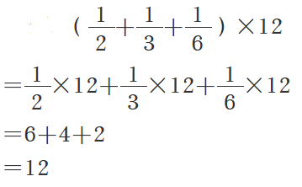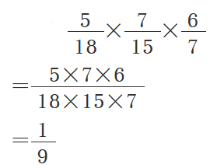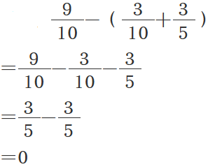
3.计算如图各图形的周长和面积。（单位：dm）（8分）
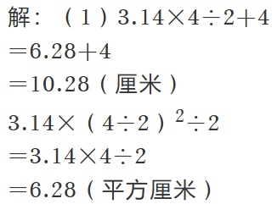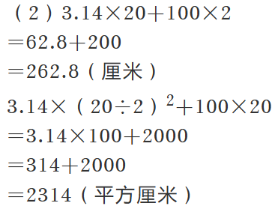
- 解答题（共28分）
1.一辆汽车从甲城开往乙城,第一小时行了全程的 ,第二小时行驶了90千米,这时离乙城还有全程的 ，甲城到乙城的路程是多少千米?（5分）
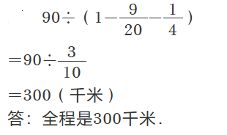

2.农科所有一块水稻试验田，去年收获水稻800千克,预计今年增收160干克，今年比去年增长了百分之几?（5分）
160÷800=20%
答：今年比去年增长了20%。

3.某工人计划在3天内加工完一批零件,第一天加工480个，占这批零件的40%，第二天与第三天加工零件数的比是2:3,第三天加工零件多少个?（6分）
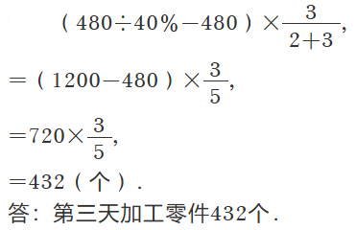

4.学校开展“卫生纸芯变废为宝”活动。小明和小芳都想到了用纸芯做笔筒。他们分别把4个纸芯摆好后用彩绳捆绑固定。两位同学的打捆方式如下图所示(打结处不计)，若纸芯的直径约为3cm(纸芯厚度忽略不计)，那么这两种捆法所用彩绳的长度相等吗?请说明你的理由.（6分）
3.14×3+3×6=27.42(厘米) 3.14×3+3×4=21.42(厘米)
答:这两种捆法所用彩绳的长度不相等,小明的摆法,需要彩绳的长度是27.42厘米，小芳的摆法,需要彩绳的长度是21.42厘米。

5.线上购物不但方便快捷，还经常有优惠活动，端午节期间，某线上水果店推出购物九折优惠，会员还有优惠券可用，(如图，优惠券不可叠加使用)，李丽是这家水果的会员，购买了80元的水果，她实际要支付多少元?（6分）
80×90%=72(元) 72元满50元不满100元，所以可用10元优惠券。
72-10=62(元)
答:她实际要支付62元。

